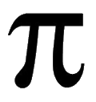 | Cos’è un prisma retto?

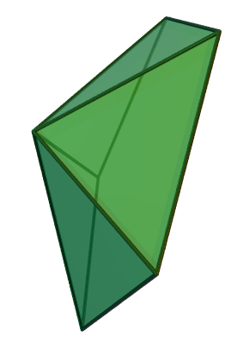
Sulla sinistra trovi alcuni esempi di solidi chiamati “prisma retto”. Sulla destra invece trovi dei solidi che non sono prismi.
5
1
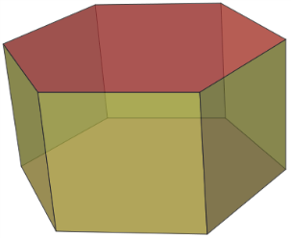

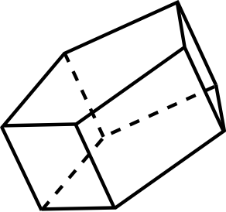

2

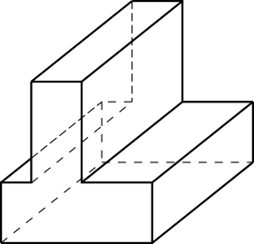
6
3

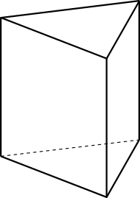

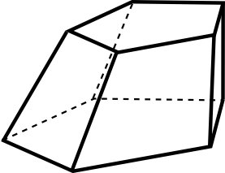
4
7

non prismi
prismi

Basandoti su questi esempi, quali di queste affermazioni ti sembrano corrette per i prismi retti?
□ (1) a) tutte le facce di un prisma sono dei quadrilateri
□ (2) b) tutte le facce di un prisma sono diverse
□ (4) c) le facce di un prisma sono tutte dei poligoni, il prisma è quindi un poliedro.
□ (8) d) ogni prisma ha almeno due facce poste su piani paralleli
□ (16) e) un solido con due facce parallele è detto prisma
□ (32) f) almeno una faccia di un prisma è un poligono regolare
□ (64) g) almeno due facce del prisma sono congruenti
□ (128) h) almeno tre facce di un prisma sono dei quadrilateri

Fai la somma dei numeri a fianco dei quadratini che hai crociato e riportala qui: ……….

Uno dei quattro prismi si chiama “prisma pentagonale”. Sai trovare qual è? ……

Secondo quanto hai crociato, il parallelepipedo rettangolo può essere considerato un prisma retto? …….

